.



**Tema 5**

* [**APRESENTAÇÃO**](https://stecine.azureedge.net/repositorio/pericia_ambiental/index.html#module0-anchor)
* [**MÓDULO 1**](javascript:void(0))
* [**MÓDULO 2**](javascript:void(0))
* [**CONCLUSÃO**](javascript:void(0))

**DESCRIÇÃO**

O trabalho de perícia ambiental com suas características, regras e peculiaridades.

**PROPÓSITO**

Compreender a perícia ambiental como instrumento de preservação do meio ambiente, através de suas características, métodos e técnicas com o uso de evidências periciais para atuação do perito ambiental e do profissional de meio ambiente.

**OBJETIVOS**

**MÓDULO 1**

Reconhecer dano ambiental e os fundamentos da perícia ambiental

**MÓDULO 2**

Identificar os instrumentos e arcabouço legal da perícia ambiental

**INTRODUÇÃO**

Diversas evidências biológicas podem ser usadas para fornecer indícios e provas que auxiliem na resolução de crimes e outros casos dentro da Criminalística.

**[...] A CRIMINALÍSTICA É A DISCIPLINA QUE ESTÁ RELACIONADA À INDICIOLOGIA, MATÉRIA PARA ELUCIDAÇÃO DE FATOS QUE INTERESSAM À JUSTIÇA NAS SUAS DIVERSAS ÁREAS. A CRIMINALÍSTICA É O CONJUNTO DE PROCEDIMENTOS CIENTÍFICOS DE QUE SE VALE A JUSTIÇA MODERNA PARA AVERIGUAR O FATO DELITUOSO E SUAS CIRCUNSTÂNCIAS, ISTO É, O ESTUDO DE TODOS OS VESTÍGIOS DO CRIME, POR MEIO DE MÉTODOS ADEQUADOS A CADA UM DELES.**

Silva, 2015.

Desse modo, é possível concluir que a Criminalística é a técnica ou a arte que utiliza várias disciplinas científicas para se obter as provas para um determinado delito. Como a própria definição ressalta, é a indiciologia ou o estudo dos indícios.

Existe todo um rigor científico para a coleta dessas evidências, pois elas são utilizadas para a resolução de casos, dentro de processos. A coleta de tais evidências e sua análise é denominada, de forma geral, de perícia.

A perícia pode ser definida como:

**[...] EXAME REALIZADO POR TÉCNICO OU PESSOA DE COMPROVADA APTIDÃO E IDONEIDADE PROFISSIONAL, PARA VERIFICAR E ESCLARECER UM FATO OU ESTADO OU A ESTIMAÇÃO DA COISA QUE É OBJETO DE LITÍGIO OU PROCESSO, QUE COM UM DELES TENHA RELAÇÃO OU DEPENDÊNCIA, A FIM DE CONCRETIZAR UMA PROVA OU OFERECER O ELEMENTO QUE NECESSITA A JUSTIÇA PARA PODER JULGAR.**

Cunha; Guerra, 2009.

O perito ambiental é o especialista que coleta e analisa as evidências ambientais dentro de um processo.

O perito é quem faz a perícia, e a perícia utiliza a criminalística para a coleta de evidências utilizadas em um processo judicial. O perito ambiental é aquele especialista nos aspectos periciais ambientais, ou seja, na coleta de evidências de um delito ambiental.

Veremos, agora, como a perícia ambiental se insere em um processo criminal, quais são seus elementos e seus diferentes aspectos.

**MÓDULO 1**

**Reconhecer dano ambiental e os fundamentos da perícia ambiental**

**DANO AMBIENTAL**

**O DANO AMBIENTAL E A EVOLUÇÃO DO CONCEITO DE MEIO AMBIENTE**

A noção de dano ambiental evoluiu conjuntamente com a ideia de meio ambiente. A visão inicial sobre o meio ambiente era bem restrita, pois compreendia somente aspectos do meio físico. A inclusão das atividades humanas e seus efeitos na definição de meio ambiente foi sendo modificada ao longo do tempo. Isso ocorreu principalmente pelas constatações dos efeitos das alterações antrópicas sobre o meio natural, bem como pela percepção da importância de alguns serviços prestados pelo ambiente.

O ser humano é parte integrante do meio ambiente.

O surgimento do movimento ambientalista, na segunda metade da década de 1940, teve grande participação na inclusão da noção do ser humano como parte integrante do meio natural. Nos anos seguintes, a Conferências das Nações Unidas e outros eventos internacionais discutiram o impacto da atividade antrópica sobre a natureza, falaram também sobre a importância da educação ambiental e abordaram outros assuntos que incluíam o ser humano no conceito de meio ambiente. Nas décadas de 1940 e 1950, os EUA e a Inglaterra já possuíam leis para controle da poluição hídrica e do ar. Essas primeiras legislações relativas ao controle dos impactos ambientais estavam relacionadas com fontes de poluição pontuais ligadas ao setor produtivo, principalmente o industrial.

**ATENÇÃO**

A mudança de mentalidade a respeito de atividades que impactam o ambiente – desmatamento, ocupação de encostas, assoreamento de rios e extinção de *habitat* para espécies – levaram ao desenvolvimento da noção de degradação ambiental.

Desta forma, degradação ambiental são todas as alterações antrópicas que acarretem mudanças no ambiente e que tenham como resultado a perda de sua qualidade. Assim, conceitos como áreas degradadas são comumente usados para fazer referência aos efeitos negativos das atividades humanas em uma determinada área.

Atualmente, a visão mais ampla do conceito de meio ambiente compreende também os aspectos sociais e econômicos. Nesse sentido, outros aspectos como o patrimônio cultural, histórico ou arquitetônico passam a ser vistos também como parte do meio ambiente. Por conta disso, ficam reconhecidos 3 aspectos normativos do meio ambiente. São eles:



**MEIO AMBIENTE NATURAL**

Constituído pela biosfera e os fatores abióticos: ar, água, solo. (Exemplo: visão de um vale).



**MEIO AMBIENTE CULTURAL**

Constitui o patrimônio artístico, histórico, turístico, arqueológico e espeleológico e paisagístico. (Exemplo: arte de rua).



**MEIO AMBIENTE ARTIFICIAL**

Constituído pelo espaço urbano. (Exemplos: ruas, praças, áreas verdes etc.).

Essa evolução do conceito de meio ambiente pode ser vista na legislação ambiental brasileira, por exemplo. As leis brasileiras da década de 1930 e 1960 tinham o caráter de regulamentar o uso dos recursos naturais, tais como:

• Código de Águas (1934).  
• Código Florestal (1934 e depois 1964).  
• Código de Minas (1934).  
• Decreto-Lei de proteção ao patrimônio histórico, artístico e arqueológico (1937).  
• Código de pesca (1938).

**O PRIMEIRO MARCO IMPORTANTE NA EVOLUÇÃO DO CONCEITO DE MEIO AMBIENTE SE REFLETINDO NA LEGISLAÇÃO BRASILEIRA É A POLÍTICA NACIONAL DO MEIO AMBIENTE (PNMA) (LEI Nº 6.938 DE 1981). NELA, MEIO AMBIENTE É DEFINIDO COMO: “O CONJUNTO DE CONDIÇÕES, LEIS, INFLUÊNCIAS E INTERAÇÕES DE ORDEM FÍSICA, QUÍMICA E BIOLÓGICA, QUE PERMITE, ABRIGA E REGE A VIDA EM TODAS AS SUAS FORMAS”. ELA TAMBÉM DEFINE DEGRADAÇÃO AMBIENTAL COMO “A ALTERAÇÃO ADVERSA DAS CARACTERÍSTICAS DO MEIO AMBIENTE”.**

Isso significa que há uma definição mais ampla para os impactos ao meio ambiente do que apenas a regulamentação do uso de recursos. Paralelamente, tal norma também estabelece vários aspectos da Avaliação de Impactos Ambientais, que surge como instrumento legal e coloca os patrimônios culturais e arquitetônicos como bens ambientais.

Posteriormente, outro marco legal ambiental importante foi a inserção do direito a um ambiente equilibrado na constituição de 1988. O artigo 225 estabelece que: “Todos têm direito ao meio ambiente ecologicamente equilibrado, bem de uso comum do povo e essencial à sadia qualidade de vida, impondo-se ao Poder Público e à coletividade o dever de defendê-lo e preservá-lo para as presentes e futuras gerações”.

A Constituição Brasileira de 1988 é considerada um marco para a legislação ambiental brasileira.

Legislações posteriores estabeleceram e regulamentaram as etapas e os procedimentos para a Análise de Impactos Ambientais e uma das contribuições importantes é a consolidação da definição de impactos ambientais.

O Conselho Nacional do Meio Ambiente (CONAMA), por exemplo, define impacto ambiental em sua Resolução nº 001/1986, no seu Artigo 1º, como:

**[...] ART. 1O PARA EFEITO DESTA RESOLUÇÃO, CONSIDERA-SE IMPACTO AMBIENTAL QUALQUER ALTERAÇÃO DAS PROPRIEDADES FÍSICAS, QUÍMICAS E BIOLÓGICAS DO MEIO AMBIENTE, CAUSADA POR QUALQUER FORMA DE MATÉRIA OU ENERGIA RESULTANTE DAS ATIVIDADES HUMANAS QUE, DIRETA OU INDIRETAMENTE, AFETAM:  
  
I – A SAÚDE, A SEGURANÇA E O BEM-ESTAR DA POPULAÇÃO;  
II – AS ATIVIDADES SOCIAIS E ECONÔMICAS;  
III – A BIOTA;  
IV – AS CONDIÇÕES ESTÉTICAS E SANITÁRIAS DO MEIO AMBIENTE;  
V – A QUALIDADE DOS RECURSOS AMBIENTAIS.**

Os conceitos de poluição, degradação ambiental e impacto ambiental estão interrelacionados. Entenda:

Impactos ambientais podem ser tanto negativos quanto positivos, como é o caso do reflorestamento.

**O impacto ambiental é mais amplo, pois pode ser positivo ou negativo.** Já poluição, degradação e dano ambiental são considerados impactos ambientais negativos, que diminuem a qualidade ambiental. Ainda, a criação de empregos é considerada um impacto ambiental positivo.

As definições anteriores são necessárias para a compreensão do conceito de dano ambiental. O dano é um conceito jurídico que é definido como:

**[...] A SUBTRAÇÃO OU DIMINUIÇÃO DE UM BEM JURÍDICO, QUALQUER QUE SEJA A SUA NATUREZA, QUER SE TRATE DE UM BEM PATRIMONIAL, QUER SE TRATE DE UM BEM INTEGRANTE DA PRÓPRIA PERSONALIDADE DA VÍTIMA (...).**

Cavalieri, 2010.

Desse modo, se considerarmos todos os bens e serviços ambientais já descritos, e as influências direta e indireta que eles têm na qualidade de vida das pessoas, qualquer modificação ambiental que resulte em perdas pode ser considerada um dano ambiental.

**EXEMPLO**

A perda de qualidade ambiental, identidade cultural ou regional, a interferência em meio de subsistência tradicional, ou qualquer outra alteração que cause efeitos negativos em qualquer aspecto da vida são formas de danos ambientais. Isto decorre diretamente do fato de que todos os cidadãos têm o direito constitucional a um meio ambiente equilibrado e, portanto, o meio ambiente pode ser considerado um bem que, se subtraído ou diminuído, causa danos a integridade e a saúde física ou psicológica.

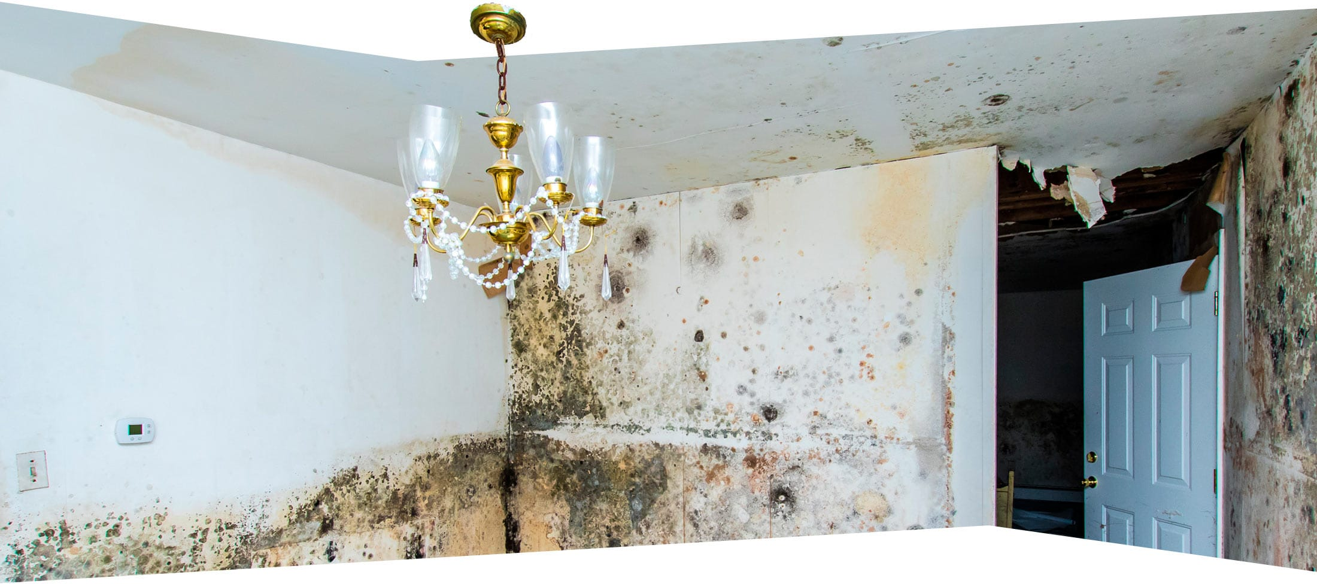O dano ambiental inclui não só os danos causados à natureza, mas também danos a espaços físicos, como apresentado na imagem, entre outras formas de dano.

Para a definição de um dano ambiental, é necessário o estabelecimento do grau do dano e, depois, do seu impacto na vida das pessoas. Dessa forma, a delimitação de um dano ambiental, pela doutrina jurídica, é bem subjetiva, sendo necessária a caracterização da amplitude desse dano, da reparabilidade dos interesses jurídicos envolvidos, da extensão e do interesse objetivado.

Para a determinação da extensão do dano ambiental, de forma simplificada, seria necessária a avaliação de diversos aspectos.

**EXEMPLO**

O dano está estritamente relacionado aos componentes do ecossistema? O dano abrange o patrimônio cultural ou os interesses de uma coletividade? O dano é causado a uma pessoa em específico ou abrange uma coletividade? De que forma este dano atinge seus atores? Ele atinge objetivamente o bem e seus componentes? Ele atinge também os indivíduos de forma moral ou subjetiva a ponto de eles se sentirem lesados?

Danos ambientais têm características distintas daqueles considerados não ambientais ou materiais porque, usualmente, são de difícil reparação ou são irreversíveis. Dessa forma, danos ambientais são considerados danos irreversíveis, coletivos e difusos.

**Irreversíveis** porque, por mais que haja um esforço na restauração do ecossistema ou de um patrimônio histórico, por exemplo, não é possível retorná-lo ao seu estado original.

**Coletivos** porque geralmente afetam serviços ecossistêmicos ou bens que possuem significado histórico e afetivo para um determinado grupo ou população.

**Difusos** pois nem sempre é possível determinar os indivíduos que sofreram o dano.

A perícia ambiental é o instrumento utilizado para a avaliação dos danos ambientais.

Conclui-se, então, que existem muitos aspectos a serem considerados quando há a incidência de danos ambientais. Nesse sentido, tais aspectos devem ser considerados juridicamente, se for o caso.

Até aqui estudamos sobre os danos ambientais. Em seguida, estudaremos o que é perícia, perícia judicial e o instrumento de avaliação dos aspectos do dano ambiental, que fornece dados para uma análise completa do dano em questão, a perícia ambiental.

**A ATUAÇÃO DO PERITO**

Assista ao vídeo em que o perito, Alberto Júnior, fala sobre a atuação profissional do perito ambiental.

**DEFINIÇÃO DE PERÍCIA JUDICIAL E SEUS ELEMENTOS**

**A ETIMOLOGIA DA PALAVRA PERÍCIA É DERIVADA DO LATIM, *PERITIA*, QUE SIGNIFICA: “CONHECIMENTO ADQUIRIDO PELA EXPERIÊNCIA QUE RESULTA EM SABER, TALENTO E PERÍCIA”.**

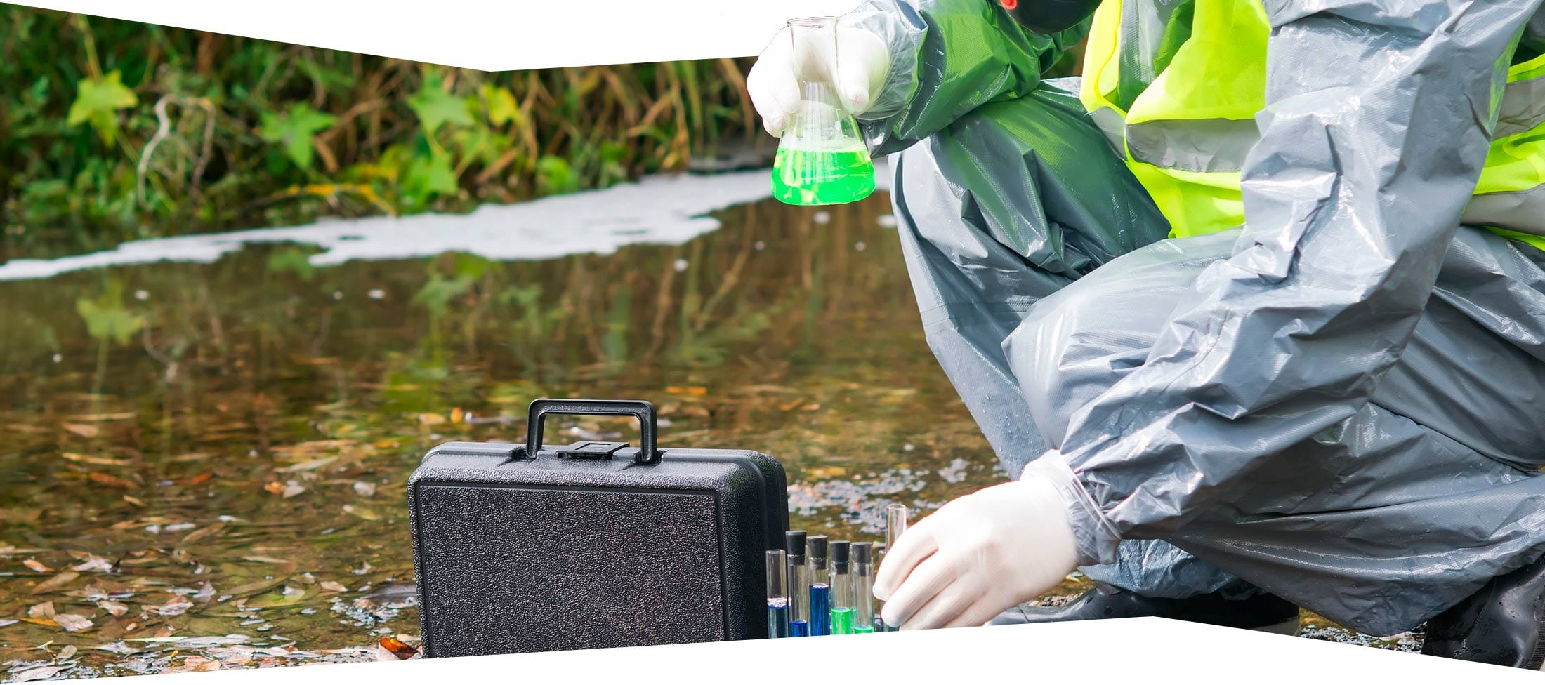A perícia está relacionada ao conhecimento adquirido com a experiência.

A perícia é um meio de prova obtido através de pesquisa, que exige conhecimentos técnicos, científicos ou artísticos. Subdivide-se entre o direito civil e criminal.

No **direito civil**, o trabalho pericial é disciplinado nos artigos 420 a 439, da Seção VII – Da prova pericial, encontrada no Capítulo VI, das Provas, do Código Processual Civil (CPC), instituído pela Lei Federal nº 13.105/2015 (BRASIL, 2015). Ele compreende a vistoria, a avaliação e o arbitramento, obedecendo as normas procedimentais dos CPC.

No **direito criminal**, a prova pericial atende às normas estabelecidas pelo Código Processual Penal, nos seus artigos 158 e seguintes.

É muito importante estabelecer, logo de início, a diferença entre auditoria e perícia.

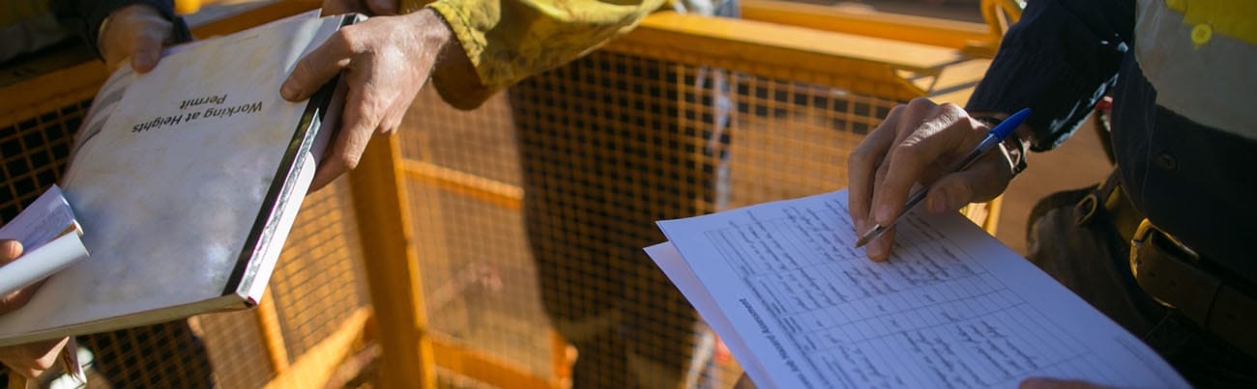

As auditorias são feitas, normalmente, por grandes empresas de forma voluntária, embora também possam ser requisitadas pela justiça, no âmbito de um processo judicial. Usualmente, são utilizadas como uma ferramenta de gestão das empresas para melhorar seu desempenho, seja ele contábil, administrativo ou até mesmo ambiental. As auditorias ambientais são utilizadas para aferir e melhorar o sistema de gestão ambiental definido pelo conjunto de normas ISO 14000.

O auditor é, habitualmente, mas não necessariamente, um especialista técnico, com nível superior, que tem formação específica adquirida pela realização de cursos (NBR ISO 19011). Portanto, embora atue de forma a coletar provas e evidências, a auditoria, possui processos e formas de trabalho muito diferentes, como também exige diferentes aspectos técnicos.



A perícia é realizada por um perito. O perito é o técnico ou pessoa de comprovada competência e idoneidade profissional, que usa seus conhecimentos para esclarecer um fato ou um estado ou uma estimação da coisa que é objeto de litígio ou processo. O trabalho de um perito é oferecer prova ou elemento necessário ao julgamento.

A corporação policial, por exemplo, tem um grupo de peritos, aprovados em concurso público e, portanto, com reconhecida capacidade técnica sobre o assunto. Nesse caso, o perito é um agente público que age em casos de interesse público e que pode realizar perícias de crimes e de cenas de crimes, de delitos e de denúncias realizadas ao poder público.

No caso de processos judiciais, a perícia é denominada perícia judicial e haverá a participação da acusação e da defesa, denominadas partes. Veremos com detalhes as características da perícia judicial.

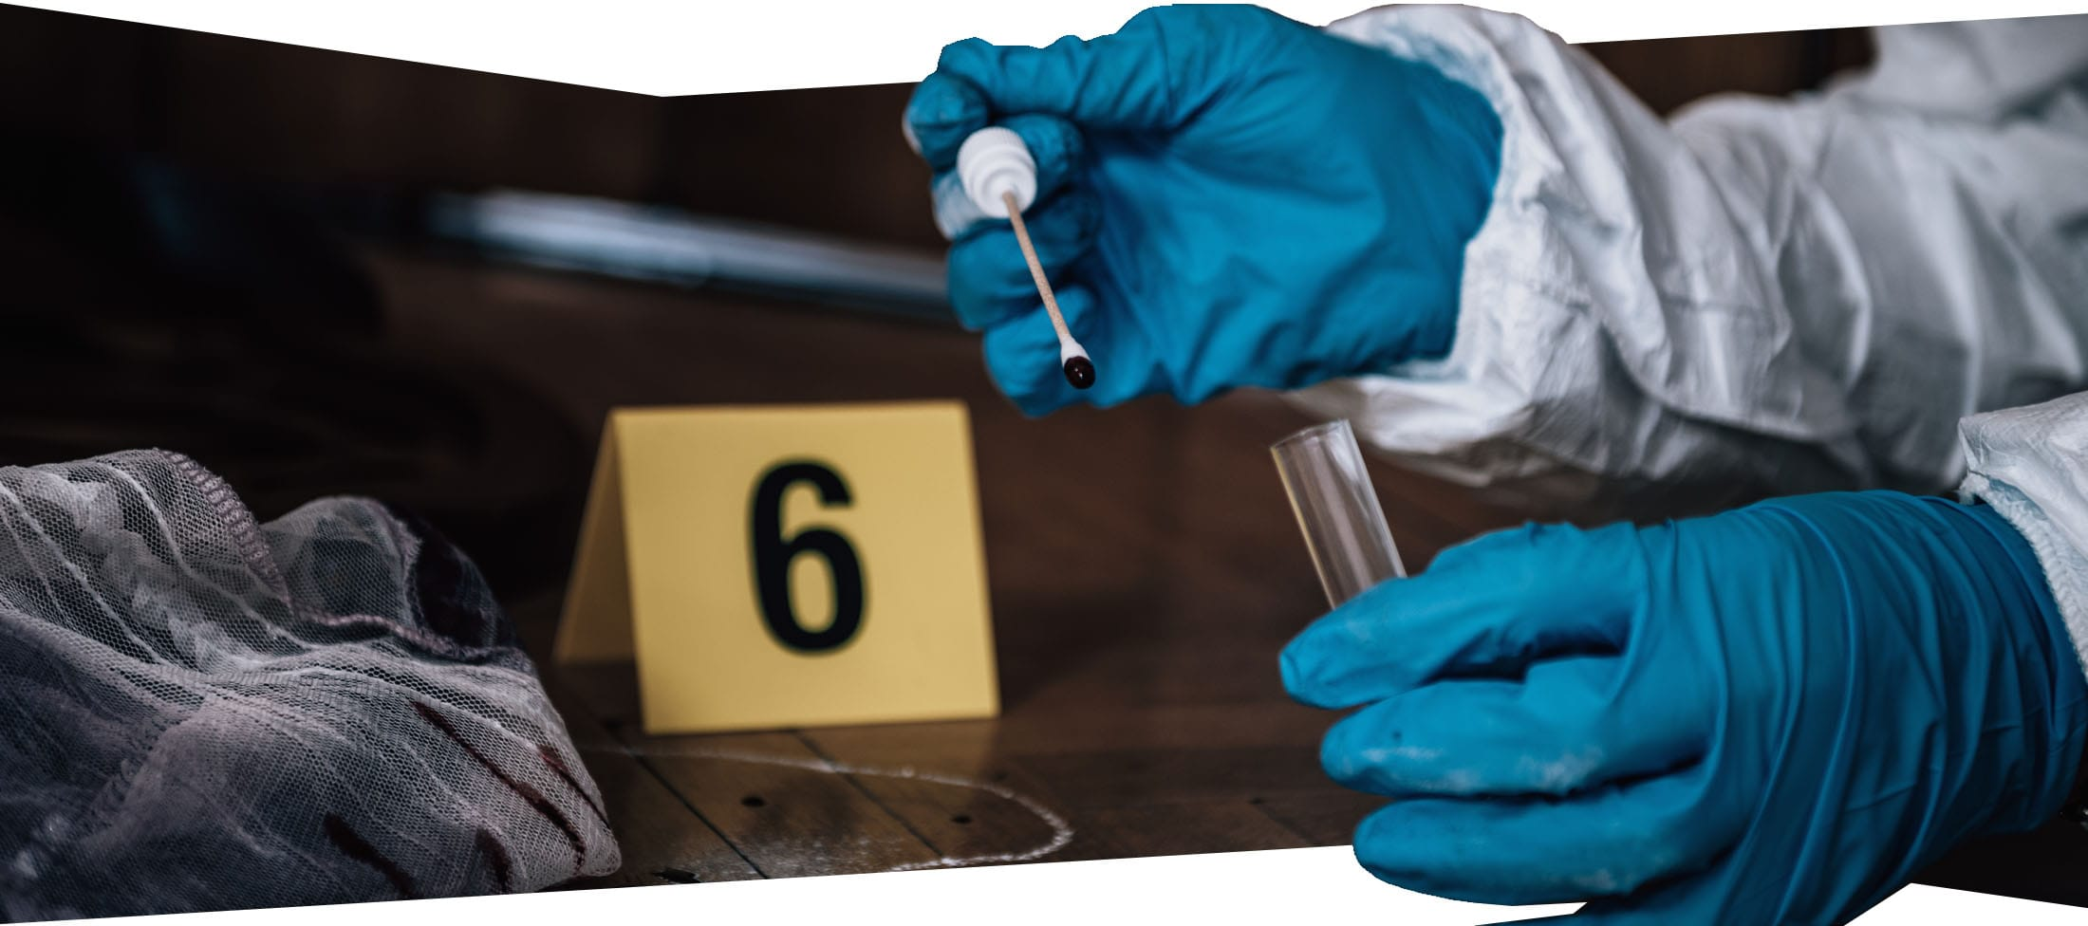A perícia auxilia o juiz no seu processo decisório.

Os procedimentos estabelecidos no Novo Código de Processo Civil são comuns a todas as áreas e não distinguem as modalidades periciais. Resta claro em seu art. 156 a necessidade de o perito possuir habilidades e conhecimento adequados, de modo a proporcionar ao juiz condições de adotar a melhor decisão possível. No caso dos peritos, exige-se nível universitário completo e certidão do órgão profissional em que estiverem inscritos (no caso do biólogo, o CRBio).

Segundo Santos (2018), a perícia tem pontos característicos:

✓ Caracterização, mensuração e valoração de um dano ocorrido.  
✓ Busca reparação do dano.  
✓ Vistoria ou exame de caráter técnico e especializado (focada em um ato).  
✓ Meio de prova.  
✓ Perito é o auxiliar da justiça.  
✓ Base em quesitos específicos requisitados por quem vai tomar a decisão.  
✓ Foco em ato consumado.  
✓ Ação investigativa.  
✓ Opinião através de laudo.

O cerne do processo pericial é a coleta e organização de provas, chamadas de prova pericial. Essa prova pericial consiste em exame, vistoria ou avaliação. A realização da perícia é determinada por um juiz e necessariamente é realizada em locais de constatação de crimes e delitos observados pela polícia.

A seguir, faremos uma descrição mais detalhada do processo de perícia judicial com base na análise dos artigos 420 a 440 do CPC/15 (CAPÍTULO VI- Seção VII).

PROCESSO DE PERÍCIA JUDICIAL – ARTIGOS 420 A 440 DO CPC/15 (CAPÍTULO VI- SEÇÃO VII)

Nem todo processo necessita de perícia, o juiz pode dispensar a perícia se a prova não depender de análise técnica específica, se ela não for necessária em vista de outras provas ou se ele avaliar ou estiver demonstrado que a verificação dos fatos é impraticável.

Constatando-se a necessidade de perícia, o juiz nomeará um perito e fixará o prazo para entrega do laudo. Este perito é escolhido dentre nomes existentes em um cadastro. A formação do cadastro é feita por meio de consulta pública, na rede mundial de computadores ou em jornais de grande circulação, além de consulta direta a universidades, a conselhos de classe, ao Ministério Público, Defensoria Pública e à Ordem dos Advogados do Brasil, que podem indicar profissionais ou órgãos técnicos interessados.

No processo judicial existirá a acusação e a defesa, chamadas de partes do processo. A partir do despacho da nomeação do perito, as partes têm cinco dias para indicar os assistentes técnicos e apresentar os quesitos. O assistente técnico é o profissional legalmente habilitado contratado pela parte para orientar e acompanhar os trabalhos periciais nas fases da perícia, podendo emitir um parecer técnico sob o laudo pericial. São de confiança da parte, não sujeitos a impedimento ou suspeição, podendo ser parciais. Os quesitos são perguntas ou questões formuladas ao perito e aos assistentes técnicos que concernem ao objeto da perícia. São formulados, como regra, pelos advogados das partes, mas podem também ser feitos pelo promotor ou pelo juiz, e devem ser pertinentes aos aspectos técnicos relacionados à prova pericial.

O resultado da perícia é colocado em um laudo pericial.

**A perícia é documentada por meio de um laudo pericial. Tal laudo é feito com base nas provas periciais, que são redigidas de forma a responder aos quesitos formulados e se baseiam em informações do processo, respondendo a quesitos específicos. Sendo assim, o laudo pericial é o resultado da perícia, expresso com conclusões escritas e devidamente fundamentadas por meio de respostas objetivas aos quesitos, que representam o parecer do perito sobre o problema submetido ao seu exame.**

**O laudo pericial, geralmente, é composto por cinco partes: preâmbulo ou introdução, histórico e análise dos autos, vistoria, respostas aos quesitos, conclusões e encerramento. Ao final, ele deve apontar, a existência de fato, do crime ou delito e os seus responsáveis. O laudo deve ser apresentado em cartório, pelo perito, no prazo determinado pelo juiz e os assistentes têm dez dias após a apresentação para oferecer os seus pareceres sobre o laudo.**

Existe também a possibilidade de realização de uma perícia simplificada, nos processos em que o ponto controvertido não indique a necessidade de análises aprofundadas, tratando-se de uma perícia de menor complexidade, prevista no Art. 464 do NCPC (Lei nº 13.105/15). Este tipo de perícia também necessita de um perito que atuará de forma simplificada.

**PERÍCIA AMBIENTAL**

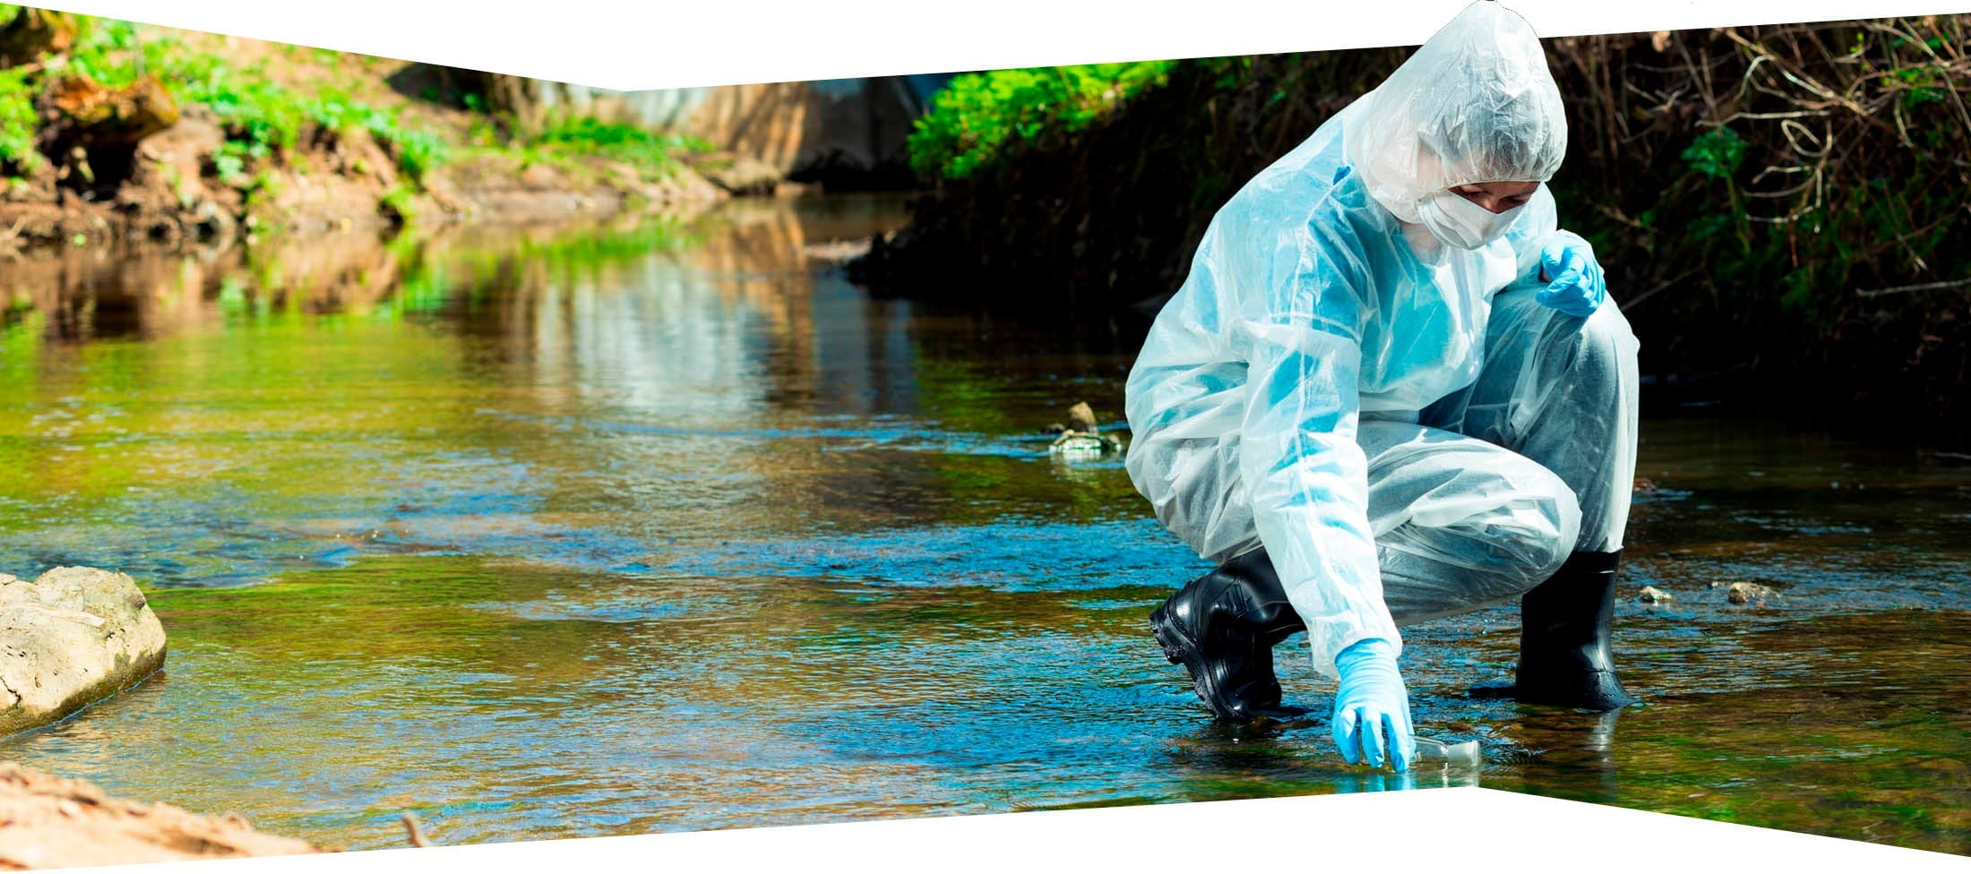Coleta de água para perícia ambiental.

A perícia ambiental, levando em consideração os conceitos já estudados, cuida da análise dos crimes e delitos considerados ambientais, os fatores que levaram ao dano ambiental, sua extensão, ou os potenciais riscos para a sua ocorrência. Como vimos, ela não está somente restrita aos fatores bióticos e abióticos do meio, mas também aos aspectos culturais e seus efeitos sociais, bem como os psicológicos nas comunidades envolvidas. Nesse sentido, a perícia ambiental é multidisciplinar e são necessários técnicos de diversas áreas para analisar um crime ambiental.

De forma prática, a perícia ambiental pode ser subdividida em cível e criminal, sendo a primeira regida pelo Código de Processo Civil e amparada por legislações ambientais, e a segunda regida pelo Código de Processo Penal e por legislações específicas.

A perícia analisa o contraditório, fazendo a análise técnica e ouvindo as partes interessadas ou afetadas. Ela faz ainda uso de leis e princípios constantes na legislação ambiental. Conclui-se, então, que a perícia ambiental trabalha com alguns princípios importantes do direito ambiental, que são também utilizados em outros mecanismos de proteção ambiental, tais quais, a Avaliação de Impactos Ambientais (AIA), por exemplo.

Os princípios constitucionais são aqueles que guardam os valores fundamentais da ordem jurídica. Nos princípios constitucionais, condensam-se bens e valores considerados fundamentos de validade de todo sistema jurídico. Os princípios norteadores da perícia ambiental são:

O direito a um meio ambiente equilibrado abrange o princípio da dignidade humana.

**PRINCÍPIO DA DIGNIDADE DA PESSOA HUMANA**

É basilar no direito brasileiro e relaciona-se com diversas áreas jurídicas. No que tange o direito ambiental, a dignidade da pessoa humana relaciona-se com o artigo 225 da Constituição Federal, pois é direito de todos um meio ambiente equilibrado. Ainda, a Declaração das Nações Unidas sobre o Meio Ambiente e Desenvolvimento, assinada durante a convenção conhecida como Rio 92, dispõe em seu primeiro princípio que os seres humanos têm direito a uma vida saudável e produtiva, em harmonia com a natureza.

O princípio da prevenção é utilizado sempre que se sabe que certa atividade pode causar dano ambiental, como é o caso da instalação de uma plataforma de petróleo.

**PRINCÍPIO DA PREVENÇÃO**

É aplicado quando há uma certeza científica sobre o dano ambiental, ou seja, sabe-se que determinada ação implicará em dano irreversível ou irreparável. Nesse caso, medidas são adotadas para preveni-lo.

O princípio da precaução é aplicado quando uma atividade pode causar um dano ambiental, mas não necessariamente o causará, por exemplo, a construção de uma casa.

**PRINCÍPIO DA PRECAUÇÃO**

É aplicado no caso de dúvida sobre a ocorrência e a extensão do dano ambiental que pode se originar a partir de uma ação. Dessa forma, previne-se a execução da ação que causará o dano. Assim, é assegurado o impedimento de ações que gerem consequências negativas que possam ser irreparáveis ou de longa duração para a sua mitigação.

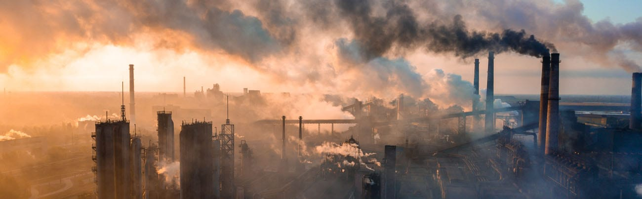O princípio do poluidor-pagador garante que todo aquele que provocar poluição deverá pagar pelo dano causado.

**PRINCÍPIO DO POLUIDOR-PAGADOR**

É um princípio estabelecido com base em várias leis brasileiras e outros documentos. A lei nº 6.938 de 1981 (Política Nacional do Meio Ambiente) trata de tal princípio quando diz em suas finalidades que “a imposição do usuário, da contribuição pela utilização dos recursos naturais com fins econômicos e da imposição ao poluidor e predador da obrigação de recuperar e/ou indenizar os danos causados.” Ele é disposto também na Constituição Federal no trecho que destaca que as “atividades e condutas lesivas ao meio ambiente, sujeitarão os infratores, pessoas físicas ou jurídicas, às sanções penais e administrativas, independentemente da obrigação de reparar os danos causados.” E, por fim, a Declaração do Rio de Janeiro de 1992 (Rio-92) explicita em seu princípio nº 16 que quem contamina ou polui deve arcar com os custos ambientais e as autoridades devem assegurar o uso dos instrumentos econômicos para tanto.

No caso da perícia, seu principal papel é avaliar se esses princípios foram seguidos e garantir sua efetividade. Veremos, em seguida, o arcabouço legal e outros aspectos da perícia ambiental.

**VERIFICANDO O APRENDIZADO**

**MÓDULO 2**

**Identificar os instrumentos e arcabouço legal da perícia ambiental**

**ARCABOUÇO LEGAL DA PERÍCIA AMBIENTAL**

Para as suas análises, o perito ambiental tem de se valer da legislação. Ele deverá avaliar a ocorrência e a extensão dos danos ambientais, emitindo seu parecer e apontando responsáveis, de acordo com as normas legais. Dessa forma, existe um conjunto de leis que podem ser usadas, que estão no escopo do que chamamos de direito ambiental.

O perito ambiental se baseia nas normas do direito ambiental para emitir seu parecer.

O direito ambiental pode ser definido como:

**[...] O CONJUNTO DE PRINCÍPIOS E REGRAS, O QUAL DISCIPLINA TODAS AS ATIVIDADES DIRETA OU INDIRETAMENTE RELACIONADAS COM O USO RACIONAL DOS RECURSOS NATURAIS (AR, ÁGUAS SUPERFICIAIS E SUBTERRÂNEAS, ÁGUAS CONTINENTAIS, COSTEIRAS, MARÍTIMAS E OCEÂNICAS, SOLO E SUBSOLO, ESPÉCIES ANIMAIS E VEGETAIS, ALIMENTOS, BEBIDAS EM GERAL, LUZ E ENERGIA), BEM COMO A PROMOÇÃO E PROTEÇÃO DOS BENS CULTURAIS (DE VALOR HISTÓRICO, ARTÍSTICO, MONUMENTAL, PAISAGÍSTICO, TURÍSTICO, ARQUEOLÓGICO, PALEONTOLÓGICO, ESPELEOLÓGICO, ECOLÓGICO E CIENTÍFICO), TENDO POR OBJETIVO A DEFESA E A PRESERVAÇÃO DO PATRIMÔNIO AMBIENTAL (NATURAL E CULTURAL) E POR FINALIDADE E INCOLUMIDADE DA VIDA EM GERAL, TANTO A PRESENTE QUANTO A FUTURA.**

Custódio, 1993.

Dada a sua amplitude, pode-se perceber que o que está enquadrado como direito ambiental são, na verdade, um conjunto de normas relacionadas a vários ramos do direito, tais como o direito civil, administrativo, penal, financeiro, processual civil e penal, e todas elas estão sujeitas às de direito constitucional. Consequentemente, também existem muitos meios processuais que podem ser utilizados para o controle ou para a prevenção da proteção ambiental.

**ATENÇÃO**

Os meios processuais, ou seja, aqueles utilizados na apuração da responsabilidade pelos danos ambientais são a ação penal pública, na esfera penal e ações coletivas, tais como a ação civil pública, ação popular, mandado de segurança coletiva e mandado de injunção, na esfera cível.

Já estudamos anteriormente os fundamentos e os marcos legais da natureza dos danos ambientais (poluição e degradação ambiental) e dos impactos ambientais, bem como já vimos as bases legais que estabelecem a natureza e os procedimentos do trabalho pericial. Conheceremos, agora, outras leis importantes que formam o arcabouço legal para o trabalho pericial, que estão no âmbito do que chamamos de direito ambiental e que servem de base para a perícia ambiental.

As principais leis aplicadas à perícia ambiental:

LEI Nº 7.347, DE 24 DE JULHO DE 1985

Esta lei disciplina a ação civil pública de responsabilidade por danos causados ao meio ambiente, ao consumidor, a bens e direitos de valor artístico, estético, histórico, turístico e paisagístico e dá outras providências. Embora não esteja diretamente ligada à área ambiental e seja tão somente exclusiva a ela, esta lei disciplina a ação civil pública. Em tal ação, com frequência, o perito ambiental é chamado a atuar. Assim, é importante que o profissional que irá elaborar os laudos ambientais conheça tal lei e os procedimentos que ela contém. Essa norma do Poder Judiciário contém as associações que defendem o meio ambiente e cria um fundo feito com as condenações que deve ser usado para a reparação dos bens lesados.

LEI Nº 8.078, DE 11 DE SETEMBRO DE 1990

Essa lei dispõe sobre a proteção do consumidor e dá outras providências, sendo conhecida como Código de Defesa do Consumidor. Ela amplia a defesa dos direitos individuais, coletivos ou difusos, visando à proteção à saúde e segurança dos consumidores. Muitas vezes, o dano ambiental envolve o direito do consumidor. Assim, é importante que o perito ambiental conheça tal norma e saiba aplicá-la em sua atuação profissional.

LEI Nº 9.605, DE 12 DE FEVEREIRO DE 1998

Essa lei dispõe sobre as sanções penais e administrativas derivadas de condutas e atividades lesivas ao meio ambiente e dá outras providências, sendo conhecida como lei de crimes ambientais. É importante destacar que todo crime deve necessariamente estar disposto em lei. Dessa forma, não há crime sem lei anterior que o defina. Por conta disso, antes da lei de crimes ambientais, diversas condutas danosas ao meio ambiente não estavam sujeitas às sanções penais simplesmente por não haver previsão normativa para tanto.

A lei nº 9.605 de 1998 define, então, e estabelece os tipos de crime e regras, determinando as respectivas punições sempre que ocorrer a conduta delitiva. Antes, tais condutas estavam espalhadas de forma vaga na legislação, ou sequer existiam. Assim, essa norma centralizou em uma única lei todas as condutas danosas ao meio ambiente.

Essa lei mostra alguns avanços como, por exemplo, definir e permitir a responsabilidade civil, penal e administrativa das pessoas jurídicas em relação aos danos ambientais, o que não ocorria anteriormente. Ainda, tal legislação prevê a responsabilidade criminal do responsável na empresa no caso de prática de crime ambiental, o que é bastante inovador no aspecto jurídico.

Segundo Silva (2012), de acordo com o Art. 2º, “quem, de qualquer forma, concorre para a prática dos crimes previstos nesta Lei, incide nas penas a estes cominadas, na medida da sua culpabilidade, bem como o diretor, o administrador, o membro de conselho e de órgão técnico, o auditor, o gerente, o preposto ou mandatário de pessoa jurídica, que, sabendo da conduta criminosa de outrem, deixar de impedir a sua prática, quando podia agir para evitá-la.”

**CRIMES AMBIENTAIS**

Os crimes ambientais podem ser classificados como:

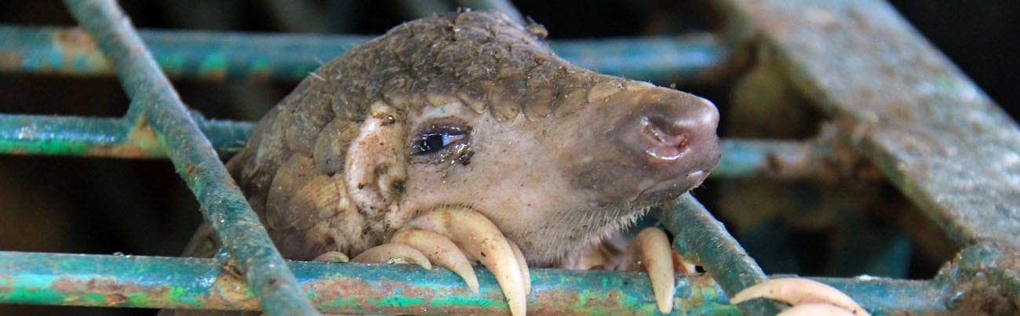

**Crimes contra fauna:** são considerados crimes contra a fauna o comércio ilegal, maus tratos, caça e pesca proibida. A introdução de espécies exóticas/invasoras no país sem a devida autorização e a morte de espécies pela poluição também são considerados crimes contra a fauna. Um exemplo é a caça de pangolim (*Manis pentadactyla*).

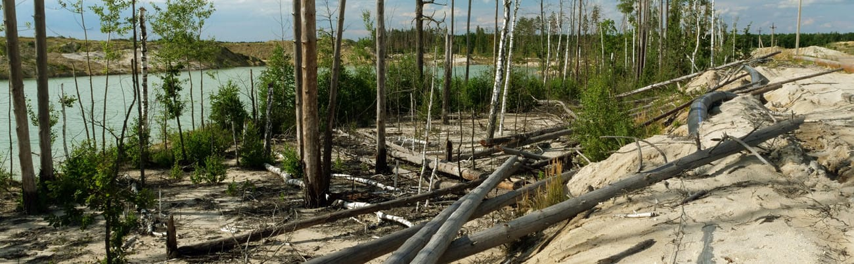

**Crimes contra flora:** são considerados crimes contra a flora, por exemplo, o desmatamento, incêndios e queimadas em áreas protegidas por lei, realizadas com comprovado intuito econômico. Ou seja, qualquer supressão vegetal que incida em prejuízo da coletividade, gere poluição e que não esteja devidamente amparada na legislação. Soltar balões, por exemplo, é considerado crime pelo potencial de causar incêndio que possui.

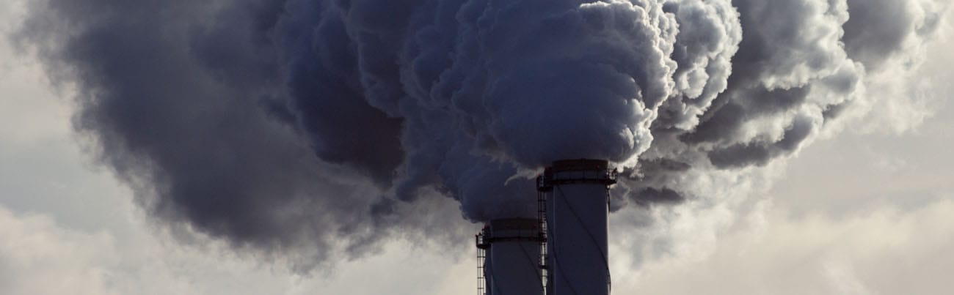

**Poluição:** a poluição pode ser hídrica, sonora, do ar e do solo. Toda a atividade humana produz lixo e/ou, muitas vezes ruídos, mas só serão consideradas poluição aquelas que forem praticadas em limites acima dos estabelecidos por lei ou que provoquem danos à saúde humana, à fauna e à flora. Dentro dessa categoria, podemos colocar também as atividades de extração e mineração que não tenham o devido licenciamento, já que elas produzem resíduos e geram poluição.

A **poluição sonora**, especificamente, não só pode ser prejudicial à saúde das pessoas, mas também pode afetar a fauna. Com relação à saúde humana, os ruídos são responsáveis por inúmeros outros problemas como a redução da capacidade de comunicação e de memorização, perda ou diminuição da audição e do sono, envelhecimento prematuro, distúrbios neurológicos, cardíacos, circulatórios e gástricos.

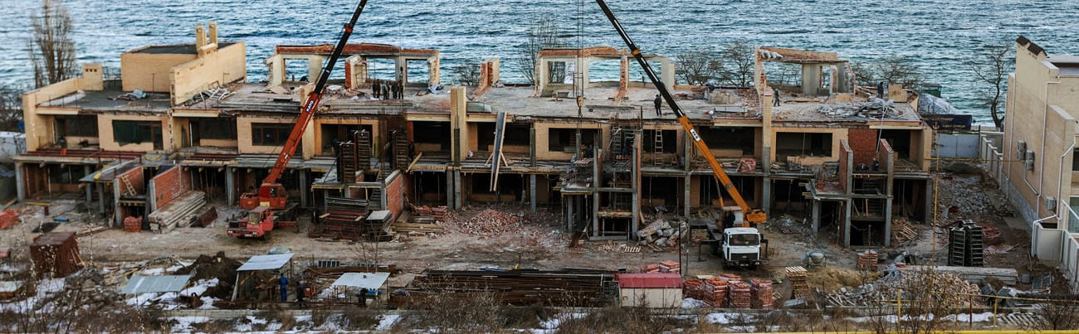

**Crimes contra ordenamento urbano e patrimônio cultural:** exemplos desse tipo de crime são a edificação em área de preservação permanente e o parcelamento ou desmembramento de áreas enquadradas como Zonas de Preservação Ambiental (ZPA). A violação da ordem urbana e cultural também pode ser considerada crime ambiental. Outro exemplo é a construção irregular na beira da praia.



**Crimes contra a administração ambiental:** são aqueles que envolvem as condutas que dificultam ou impedem que o poder público exerça sua função de fiscalização e de proteção do meio ambiente. Por exemplo, um funcionário público que faz afirmação falsa ou enganosa omite a verdade, sonega informações ou dados técnico-científicos em procedimentos de autorização ou de licenciamento ambiental ou que concede licença, autorização ou permissão em desacordo com as normas ambientais, para as atividades, obras ou serviços, cuja realização depende de ato autorizativo do Poder Público. Também comete crime ambiental a pessoa que deixar de cumprir obrigação de relevante interesse ambiental, quando tem o dever legal ou contratual de fazê-la, ou que dificulta a ação fiscalizadora sobre o meio ambiente.

Para cada tipo de infração descrita acima é prevista uma sanção que pode ser o pagamento de uma multa, uma pena restritiva de direitos ou da liberdade. As penas restritivas de direitos são aquelas que substituem as de privação da liberdade, e deverão possuir a mesma duração da que as que substituiu. São exemplos de pena restritiva de direitos:

**EXEMPLO**

Prestação de serviços à comunidade, interdição temporária de direitos, suspensão parcial ou total de atividades, prestação pecuniária, recolhimento domiciliar.

Alguns fatores podem funcionar como atenuantes da pena, como, por exemplo, o baixo grau de instrução do infrator e o seu arrependimento. Do contrário, constitui-se em agravante das penas a reincidência nos crimes de natureza ambiental, ter o agente cometido a infração para obter vantagem pecuniária, em período de defeso à fauna, em domingos ou feriados, à noite e outras ações que configurem omissão ou tentativa de burlar a lei. O que determinará a extensão e tamanho da multa ou da pena é a gravidade da infração e os agravantes ou atenuantes constantes na legislação.

O pagamento da multa consiste no pagamento ao fundo penitenciário da quantia fixada em sentença, sendo definido pelo Código Penal, artigos 49 a 52, e valorado pelo juiz criminal. O valor da multa pode variar de 10 a 360 dias-multa, não podendo ser inferior a 1/30 do salário mínimo nem cinco vezes superior a este. Quando o valor máximo for ineficaz, a multa poderá ser aumentada em até três vezes.

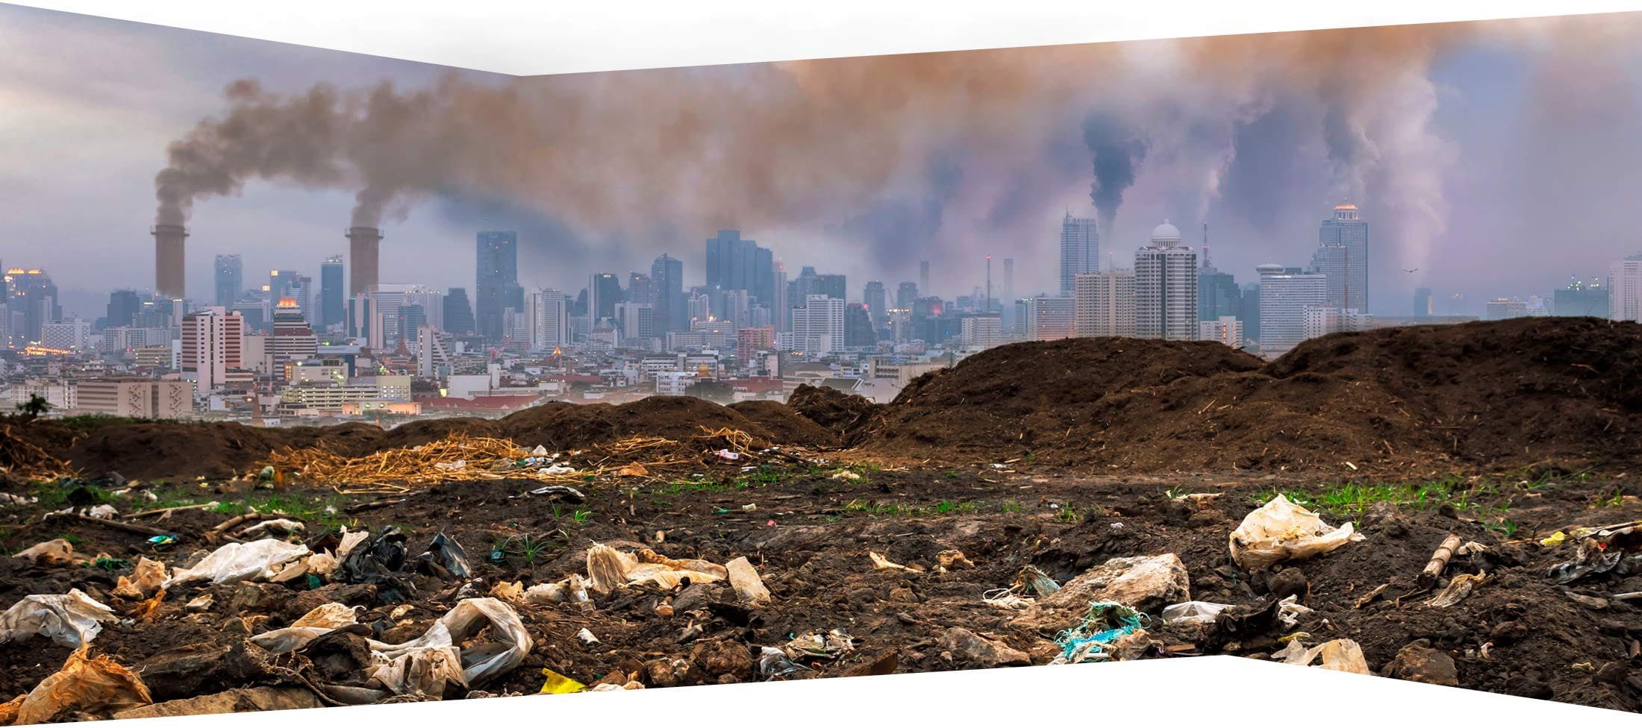Diversos métodos podem ser utilizados para valorar um dano ambiental.

**MÉTODOS DE PERÍCIA AMBIENTAL**

**VALORAÇÃO DOS CUSTOS AMBIENTAIS**

Como vimos acima, foi a partir da promulgação da Lei de crimes ambientais que diversas infrações ambientais passaram a ser consideradas infrações penais, contando com as respectivas sanções penais para aqueles que às cometerem.

Para que as penas possam ser aplicadas, é necessário fazer a valoração do crime ou a precificação do dano ambiental. Para isso, existem diversas técnicas que podem ser utilizadas. Segundo Silva e Correa (2015):

**[...] A VALORAÇÃO DE DANOS AMBIENTAIS REFERE-SE À REPARAÇÃO DE PATRIMÔNIO LESADO E APRESENTA FUNÇÃO DIVERSA DA MULTA, PUNIÇÃO OU PENA. AINDA ASSIM, A VALORAÇÃO DEVE ADERIR AOS MESMOS PRINCÍPIOS DA PROPORCIONALIDADE E RAZOABILIDADE. DESSA FORMA, O MÉTODO ESCOLHIDO PARA A VALORAÇÃO DE UM DETERMINADO DANO É DE CRUCIAL IMPORTÂNCIA PARA O RESGUARDO DESSES PRINCÍPIOS.**

Os princípios da razoabilidade e da proporcionalidade regem o ordenamento jurídico brasileiro e preveem que as penas devem ser proporcionais ao dano ambiental e condizentes com a gravidade do crime. Ao valorar recursos ambientais, visamos garanti-los para futuras gerações, isto é, almejamos o desenvolvimento sustentável. Para isso, faz-se necessário que o crescimento das atividades socioeconômicas e de produção seja projetado de acordo com a capacidade de suporte e resiliência do meio ambiente.

Do ponto de vista econômico, o valor relevante de um recurso é a contribuição do recurso para o bem-estar social. A valoração ambiental busca avaliar economicamente o valor de um recurso disponível, que estaríamos dispostos a abrir mão, de maneira a obter uma melhoria de qualidade ou quantidade do recurso ambiental. Ou seja, é mais uma avaliação das preferências das pessoas por um recurso ou serviço ambiental.

A valoração econômica do dano ambiental pode ser bastante complexa.

Dessa forma, o que está recebendo valor não é o meio ambiente ou o recurso natural, mas as preferências das pessoas em relação à mudança de qualidade ou quantidade ofertada do recurso, que são traduzidas em medidas de bem-estar.

**ATENÇÃO**

Dois conceitos importantes que traduzem essa ideia são a **disposição a pagar** (DAP) de um indivíduo por uma melhoria ou incremento no recurso ambiental e a **disposição a aceitar** (DAA) uma piora ou decréscimo na oferta do recurso.

A valoração do chamado **Valor Econômico do Recurso Ambiental (VERA)** é um dos instrumentos utilizados para mensurar os recursos naturais. Esse método compreende a estimativa de valores de uso e não-uso do meio natural e o valor de opção. Entenda:

**VALOR DE NÃO-USO (VNU)**

É aquele relacionado com questões morais, éticas e culturais relacionadas à existência dos bens materiais.

**VALORES DE USO**

Compreendem os valores de uso direto, indireto e de opção. O valor de uso direto (VUD) é aquele derivado do uso direto do recurso natural, seja por extração, visitação etc. O valor de uso indireto (VUI) é aquele relacionado pelas funções e serviços ecossistêmicos que o recurso produz.

**VALOR DE OPÇÃO (VO)**

Reflete a quantidade de pessoas que estão dispostas a pagar para manter um recurso ou seu uso futuro.

Sendo assim, o VERA é o somatório destes valores, podendo ser expresso da seguinte forma:

VERA= (VUD+VUI+VO) + VNU

** **Atenção!** Para visualização completa da equação utilize a rolagem horizontal

**OS TIPOS DE USO, EVENTUALMENTE, PODEM SER EXCLUDENTES, ISSO QUER DIZER QUE O USO DE UM EXCLUI O USO DE OUTRO. POR ISSO, EM UMA ANÁLISE QUE VISA À DETERMINAÇÃO DO VALOR ECONÔMICO DO RECURSO AMBIENTAL, A PRIMEIRA COISA QUE DEVE SER CONSIDERADA É A VERIFICAÇÃO DOS CONFLITOS E SOBREPOSIÇÃO DE USOS.**

O método conhecido como VERA é um dos diferentes tipos de metodologia utilizados para medir o dano ao meio ambiente.

A fórmula VERA sintetiza a complexidade que envolve o cálculo do valor ambiental de um bem. Tal complexidade é derivada do fato que o ambiente natural é multidisciplinar. Dessa forma, além de seu benefício ambiental, que pode ser avaliado pelo uso de variáveis mais objetivas, existe também a necessidade de valoração das percepções e da importância intangível do meio ambiente, ou seja, aquela que abrange o bem-estar dos seres vivos de maneira geral. Dada esta complexidade, existem muitos métodos de valoração dos danos ambientais, geralmente embasados por métodos econômicos de valoração de bens tangíveis e intangíveis, ou, como já dito anteriormente, por múltiplos valores de uso e de não-uso. Muitas dessas metodologias derivam ou também são embasados em métodos aplicados em Avaliação de Impactos Ambientais.

Silva e Correa (2015) encontraram 24 diferentes métodos ou procedimentos de valoração ambiental. Esses métodos variam em grau de subjetividade e em complexidade. Alguns tentam precificar bens por meio da percepção de valor que pessoas dispensam a eles e, por isso, seu valor dependerá do interesse particular e dos valores culturais do(s) entrevistado(s). Outros, por sua vez, exigem a obtenção de uma vasta base de dados ou são custosos e laboriosos demais para serem aplicados em uma análise pericial, o que inviabiliza sua aplicação rotineira em valorações periciais.

**SAIBA MAIS**

Dos 24 métodos analisados pelos autores acima, o mais usado é o chamado de método de **Custo de Reposição**. Foram analisados 598 laudos criminais no período de 2009 a 2014 que valoraram danos ambientais, 99,5% se referiam a supressão de vegetação e parcelamento ilegal do solo.  
  
Os autores relatam que o “método Custo de Reposição foi utilizado nesses laudos para calcular o valor dos danos diretos causados pelas infrações e a multiplicação desses valores por coeficientes foi o procedimento usado para valorar os danos indiretos causados pelas mesmas infrações. Esses coeficientes majoraram em até onze vezes o valor dos danos indiretos em relação aos respectivos danos diretos.” (SILVA; CORREA, 2015)

Outro método considerado simples e de fácil aplicação é o chamado método de valoração **Custo de Oportunidade**. Ele é considerado um método objetivo, direto e de fácil aplicação que consiste na equiparação do valor do dano causado a uma área ao valor monetário dela, ou seja, o valor do dano causado a um bem precificado pelo mercado é justamente o valor necessário para repor esse bem.

Assim, vamos, a partir de agora, analisar esses dois métodos de valoração do dano ambiental, de forma mais detalhadamente e entender seu funcionamento.



**CUSTO DE REPOSIÇÃO**

É baseado na avaliação dos custos da capacidade de reposição de um recurso natural que tenha sido degradado, de forma que possa restabelecer a qualidade ambiental inicial. A noção de qualidade ambiental está intrinsecamente ligada à noção de degradação do meio ambiente, pois somente será possível inferir o grau de degradação de um ambiente se for possível medir até que ponto os serviços que este propicia e os processos que nele ocorrem estão minimamente preservados.  
  
Essa análise pode ser usada para estabelecer limites que dizem respeito ao grau de resistência e resiliência de determinado sistema e da necessidade de ações de restauração, recuperação e mitigação da intensidade e frequência dos impactos.  
  
A definição de qualidade ambiental apresenta um certo grau de subjetividade, pois está relacionada a critérios objetivos que levam em conta estimativas e/ou medições dos impactos percebidos pela sociedade e com critérios subjetivos e juízos e valores daquela sociedade a respeito dos aspectos ambientais a que está submetida. Dessa forma, os custos de reposição seriam os valores reais, a preços de mercado, das alternativas tecnológicas capazes de, pelo menos em parte, restaurar serviços ambientais que eventualmente tenham sido destruídos, provocando a diminuição no fluxo desses serviços.  
  
O método faz a estimativa do custo de restauração do ambiente danificado após a ocorrência do prejuízo e as estimativas são baseadas em preços de mercado, tanto para repor quanto para reparar o bem ou serviço danificado. Está implícito neste método que o recurso natural pode ser totalmente substituído. Do ponto de vista ecológico, sabemos que isso raramente é possível.



**CUSTO DE OPORTUNIDADE**

O custo de oportunidade reflete as perdas econômicas da população em razão das restrições de uso dos recursos ambientais. O benefício da conservação seria o valor de uso direto do recurso ambiental, estimado pela receita perdida em função da não utilização de uma área para a realização de outras atividades econômicas. De outra forma, o custo de oportunidade tem relação com aquilo de que abrimos mão quando fazemos uma escolha. Ou seja, é uma forma de dimensionar o quanto renunciamos quando optamos ou fazemos determinada escolha.  
  
Tem relação direta com o uso de determinado bem. Quanto mais um bem é necessário para a produção de algo, de forma mais frequente será necessário deslocar recursos da produção de um outro bem. Ela deve sempre levar em conta uma possível diminuição do capital ao longo do tempo.

Os exemplos anteriores são apenas ilustrativos de alguns métodos indiretos de valoração ambiental. Não se pretendia aqui esgotar este assunto, pois ele é complexo e controverso. Existem discussões no campo da Economia e na área da perícia sobre as suas respectivas eficácias e precisão. Há controvérsias também sobre a subestimação e super estimação de custos derivadas da aplicação de cada método.

A valoração ambiental é um dos campos em que o perito pode se especializar, existindo várias outras oportunidades para a atuação do perito. Usualmente, para atuação no judiciário, é necessária uma especialização em perícia ambiental, na qual o profissional de meio ambiente aprende, de forma prática, como realizar perícias de forma a responder aos quesitos estabelecidos no processo judicial.

A perícia ambiental é um promissor campo de trabalho para o profissional do meio ambiente.

**ATENÇÃO**

É importante, ainda, destacar que não só na área criminal atua o perito de meio ambiente, tendo em vista a multidisciplinariedade que o conceito de meio ambiente tem no ordenamento jurídico do nosso país. Assim, a demanda de trabalho pode ocorrer também em outras esferas jurídicas.

Nesse sentido, a perícia ambiental dispõe de um vasto campo de trabalho, que carece de profissionais qualificados e pode ser um interessante e promissor campo de atuação para aqueles que se interessam e querem aprender mais sobre como conservar e recuperar o meio natural.

**CARACTERÍSTICAS DO LAUDO PERICIAL E LEIS UTILIZADAS PARA EMBASÁ-LO**

Assista ao vídeo em que o perito, Alberto Júnior, mostra as características de um laudo pericial, como formulá-lo e as leis para embasá-lo.

**VERIFICANDO O APRENDIZADO**

**CONCLUSÃO**

**CONSIDERAÇÕES FINAIS**

Como vimos, a perícia ambiental pode ocorrer no âmbito judicial e extrajudicial. Nestes dois segmentos, existe uma gama de oportunidades para o profissional de meio ambiente. Não se pretendeu aqui esgotar o assunto, haja vista sua vastidão e sua complexidade, porém, com as ferramentas apresentadas é possível se especializar e aprofundar-se no conteúdo. De fato, existem muitos aspectos a serem explorados e a área torna-se cada vez mais fértil em termos de oportunidade de trabalho, quanto maior as garantias legais para a proteção do meio ambiente.

Neste sentido, a atuação do perito não tem só importância na condução dos processos legais e na sua justa conclusão, mas também tem importância ímpar como ator que faz valer os mecanismos de proteção ambiental. A atuação do perito pode ser vista como uma das várias formas que possuímos para preservar nossos recursos e garantir a qualidade ambiental para nós e para nossos filhos e netos, garantias essas estabelecidas na constituição. Sendo assim, não é exagero dizer que o perito tem dois papéis importantes: o primeiro é de fazer valer o arcabouço legal que visa a proteção do meio ambiente, o segundo é realizar um trabalho, em certo sentido, pedagógico, mostrando à sociedade os benefícios da preservação. Ou seja, o perito é um agente da preservação do meio ambiente e da educação ambiental.**DO TEMA:**

**REFERÊNCIAS**

BRASIL. **Constituição da República Federativa do Brasil de 1988**. Consultado em meio eletrônico em: 27 out. 2020.

BRASIL. **Lei nº 6.938**, de 31 de agosto de 1981. Dispõe sobre a Política Nacional do Meio Ambiente. Consultado em meio eletrônico em: 27 out. 2020.

BRASIL. Conselho Nacional de Meio Ambiente. **Resolução nº 001 de 1986**. Consultado em meio eletrônico em: 27 out. 2020.

BRASIL. **Lei nº 13.105**, de 16 de março de 2015. Código de Processo Civil. Consultado em meio eletrônico em: 27 out. 2020.

CAVALIERI FILHO, S. **Programa de Responsabilidade Civil.** 9. ed. São Paulo: Atlas. 2010.

CUNHA S.B. e GUERRA A.J.T. **Avaliação e perícia ambiental.** 9. ed. Rio de Janeiro: Bertrand Brasil, 2009.

CUSTÓDIO H.B. **A questão constitucional:** propriedade, ordem econômica e dano ambiental. Competência Legislativa Concorrente. *In:* Antônio Herman V. Benjamin. Dano ambiental: Prevenção, reparação e repressão. São Paulo: Revista dos Tribunais, 1993.

SANTOS C.R. **Fiscalização, perícia e auditoria ambiental**. Consultado em meio eletrônico em: 27 out. 2020.

SILVA, D.M.P. 2015. **Introdução à criminalística.** Consultado em meio eletrônico em: 27 out. 2020.

SILVA S.B. **Perícia Ambiental:** Definições, Danos e Crimes Ambientais. *In:* Ciênc. Human. Educ., Londrina, v. 13, n. 1:61-64. 2012.

SILVA T.B.B. E CORRÊA R.S. Comparação entre métodos de valoração de danos ambientais para fins periciais. **Revista Brasileira de Criminalística**, v. 4, n. 3, p. 7-14, 2015.

**EXPLORE+**

* Busque o artigo ***A utilização de bioindicadores como instrumento de perícia ambiental***, de Rafael Lopes Ferreira e Fabrício Narciso Olivati.
* Leia também o artigo **Desafios e a multidisciplinaridade em perícias ambientais**, de Ana Julia Rebouças Pereira de Medeiros, Kellyanne Fonseca Barbalho e Carlos Enrique de M. Jerônimo.

**CONTEUDISTA**

Ricardo Finotti Leite

[**CURRÍCULO LATTES**](javascript:void(0);)